課題：環境管理體系之執行
日期：2006年1月6日
時間：0930 – 1230
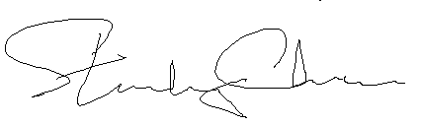場地：培訓會議室 (地下)
指導員：陳偉強 (環境及安全經理 / 環境管理代表)

出席名單

編號 | 姓名 | 簽署 | 職位/ 組別 / 部門 /地點
1 | 周聲 |  | 總經理
2 | 邱亞莊 |  | 生產部經理
3 | 鍾國基 |  | 設施經理
4 | 王佰全 |  | 品質監控經理
5 | 萬潔英 |  | 財務主管
6 | 方恩健 |  | 行政經理
7 | 袁應芝 |  | 銷售及市場經理
8 | 陳志勇 |  | 人力資源經理
9 | 羅先亨 |  | 品質工程師
10 | 黎發古 |  | 工程部經理
11 | 馬力珍 |  | 生產工程師
12 | 陳行星 |  | 行政主任
13 | 黃華亞 |  | 設施工程師
14 | 林敏盈 |  | 採購部主任
15. | 吳偉明 |  | 會計部經理
16. | 唐仲守 |  | 副環境管理代表

